第四章 微分中值定理与导数的应用

第一节 微分中值定理
第二节 洛必达法则
第三节 函数的单调性
第四节 函数的极值及其求法
第五节 函数的最大值和最小值及其应用
第六节 函数的凹凸性和拐点

第一节 微分中值定理
一、费马定理
二、罗尔定理
三、拉格朗日中值定理
一、费马定理
变速直线运动的物体在折返时刻的速度为零
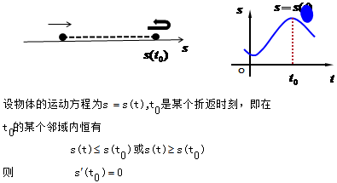
定理4.1（费马定理）若函数f（x）在点x₀处可导，并且
在x₀的某邻域内恒有
f （x） ≤ f （x₀）或f （x） ≥ f （x₀）
则
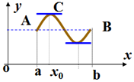
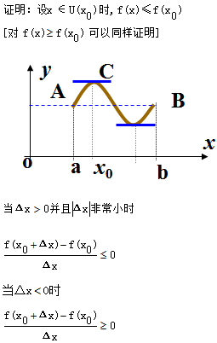
根据函数f （x）在x0点可导的条件,再由极限的保号性，便得到
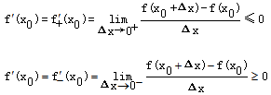
所以
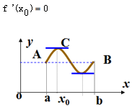
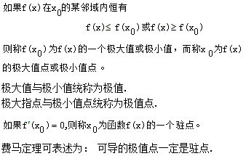
二、罗尔（Rolle）定理
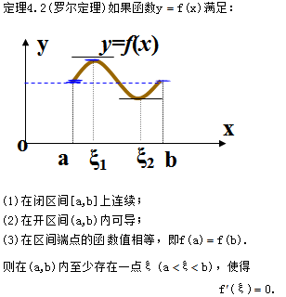
证明：由于函数f（x）在闭区间[a,b]上连续，那么它在该区间上必定有最大值M和最小值m，下面我们分两种情况证明定理
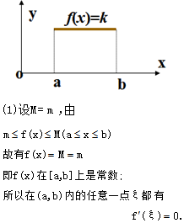
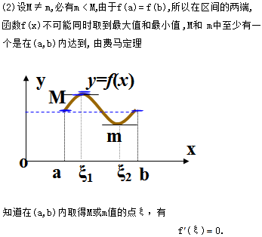
几何解释：
（1）说明函数y = f（x）在区间[a,b]上的图形是一条连续的光滑曲线弧，（2）说明这条曲线在（a,b）内每一点都存在不垂直于x轴的切线，（3）说明在区间的两个端点函数值相等.
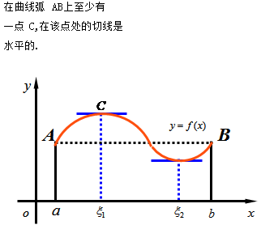
注意:
（1）若罗尔定理的三个条件中有一个不满足,
其结论可能不成立.
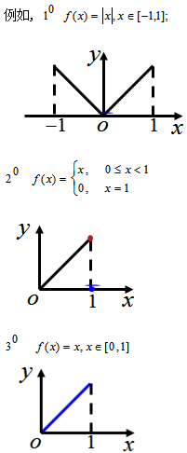
（2）定理条件只是充分的.
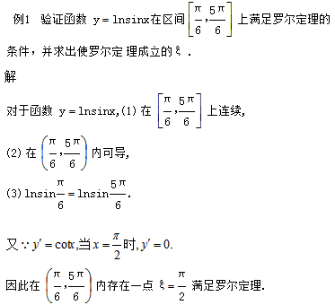
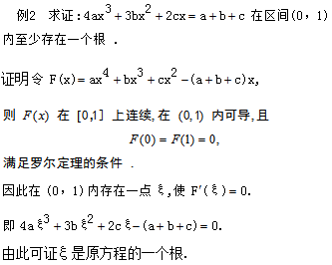
罗尔定理的应用之一：讨论导函数方程根的情况.
三、拉格朗日（Lagrange）中值定理
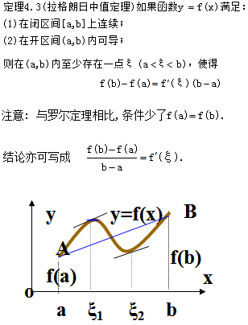
分析: 看图上式的右边是连续曲线上两点 A（a,f（a））,B（b,f（b））的弦的斜率,定理的结论是至少存在一内点ξ,使得曲线上的点C（ξ,f（ξ）的切线平行于AB弦.当f （a）=f（b）时拉格朗日定理就是罗尔定理.
证明：
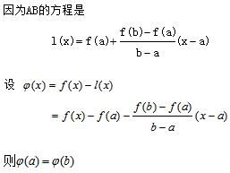
函数f（x）在闭区间[a,b]上连续,在开区间（a,b）内可导,则函数φ（x）也在[a,b]上连续,在（a,b）内可导,且φ（a）=φ（b）
根据罗尔定理知道至少存在一点ξ,使得
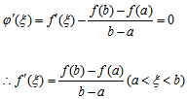
几何解释：
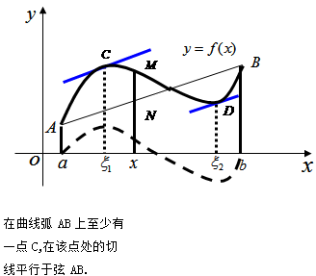
拉格朗日中值定理精确地表达了函数在一个区间上的增量比与函数在这区间内某点处的导数之间的关系.
它可以写成下列几个常用的公式：
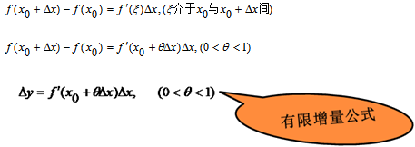
拉格朗日中值定理也称为有限增量定理
推论1
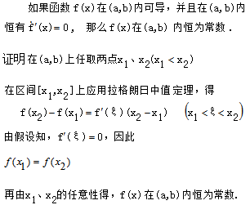
推论2
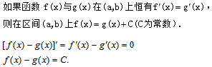
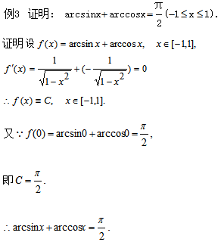
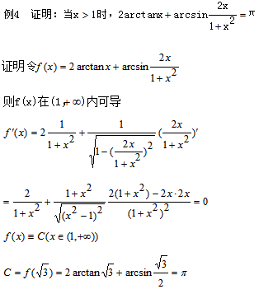
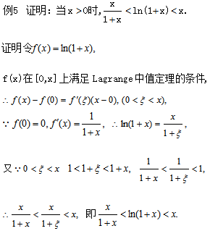
费马定理、罗尔定理、拉格朗日中值定理之间的关系：
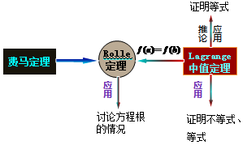
第二节 洛必达法则
一、型与型未定式
二、其它类型的未定式
一、型与型未定式
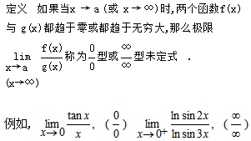
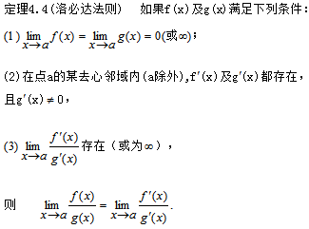
这种在一定条件下通过分子分母分别先求导，再求极限来确定未定式的值的方法称为洛必达（L’Hospital）法则.
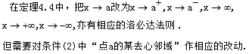
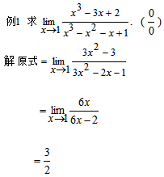
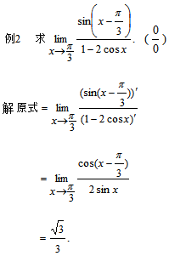
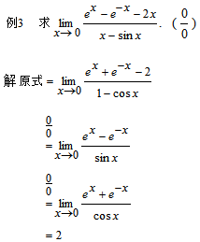
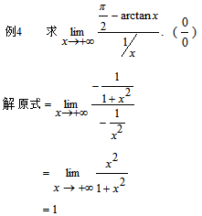
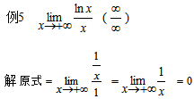
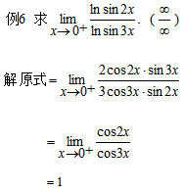
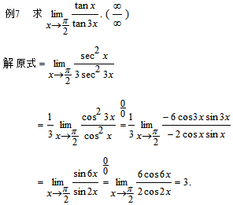
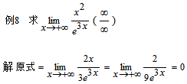
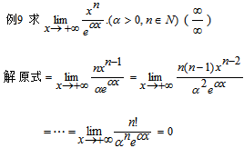
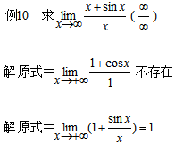
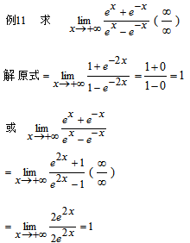
注意：洛必达法则是求未定式的一种有效方法，但与其它求极限方法结合使用，效果更好.
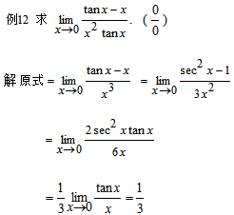

二、其它类型的未定式
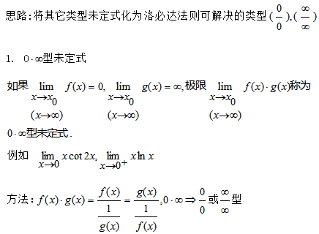
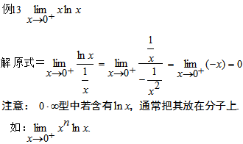
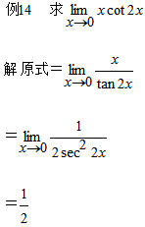
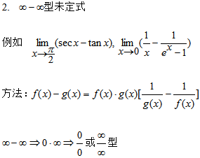
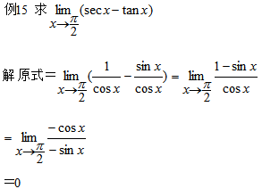
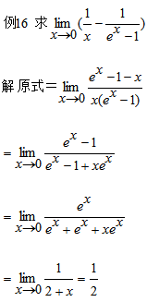
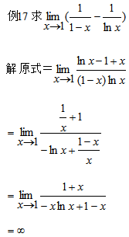
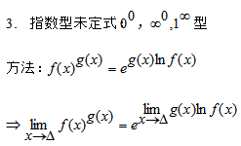
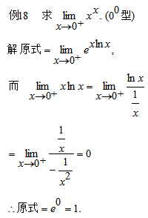
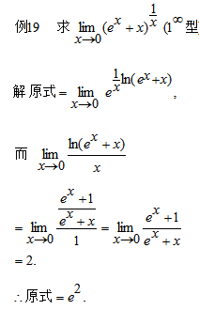
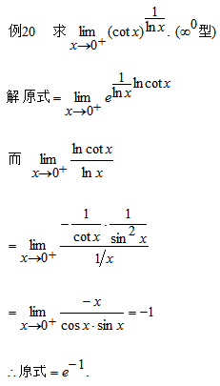
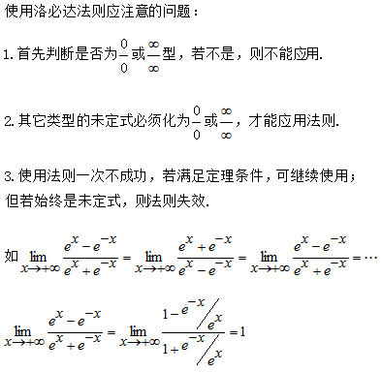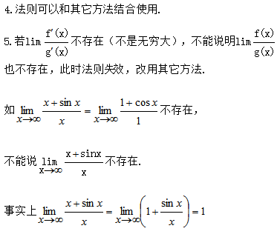
第三节 函数的单调性
一、函数的单调性定义
二、函数的单调性的判别法
三、单调区间求法
四、单调性的应用：证明不等式
一、函数的单调性定义
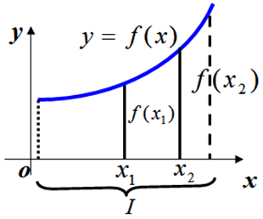
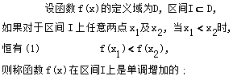
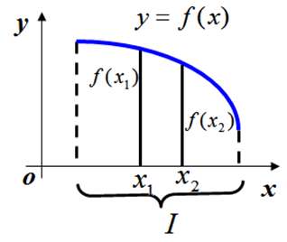
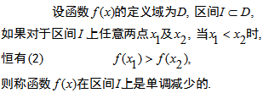
二、函数的单调性的判别法
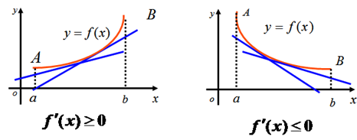
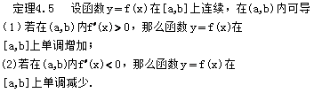
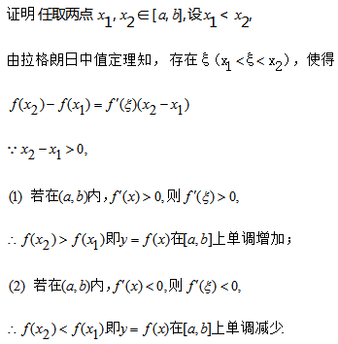
注1：将定理中的闭区间换成开区间、半开半闭或无穷区间，
结论仍成立.
注2：函数的单调性是一个区间上的性质，要用导数在这
一区间上的符号来判定，而不能用一点处的导数符号来
判别一个区间上的单调性.
注3：区间内个别点导数为零并不影响函数在该区间的单
调性.
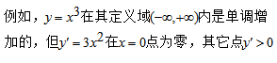
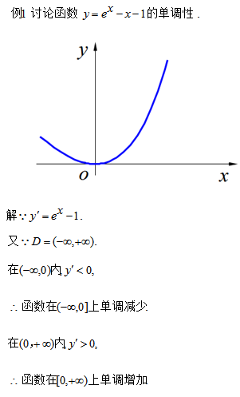
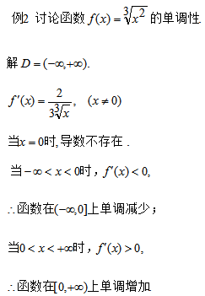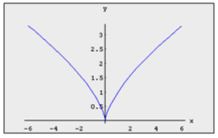
问题：如上例，函数在定义区间上不是单调的，但在各个部分区间上单调.如何确定函数在哪些区间单调增加，哪些区间单调减少？
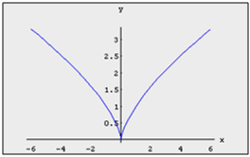
三、单调区间求法
定义：如果函数在其定义域的某个区间内是单调的，则称该区间为函数的单调区间.
导数等于零的点和不可导点，可能是单调区间的分界点.
方法：
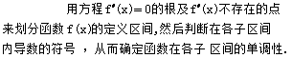
划分函数单调区间的一般步骤：
（1）确定函数的定义域；
（2）求出使一阶导数为零的点和一阶导数不存在的点，并以这些点为分界点，将定义域分为若干个子区间；
（3）确定一阶导数在各个子区间内的符号，从而判定出函数的单调性.
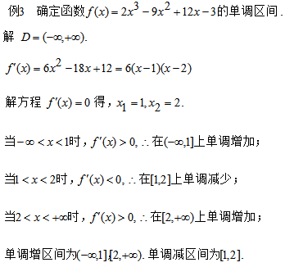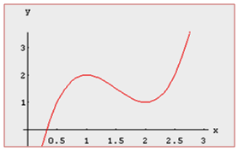
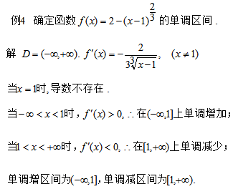
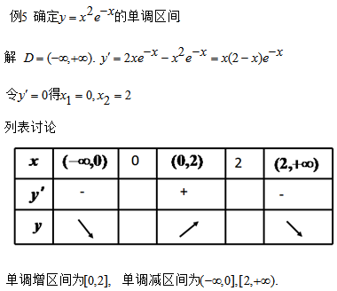
四、单调性的应用：证明不等式
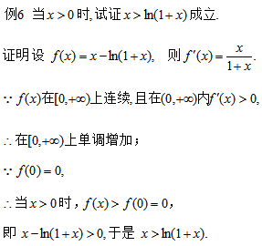
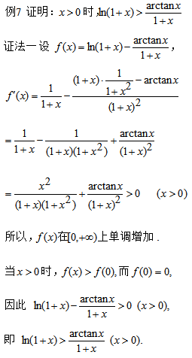
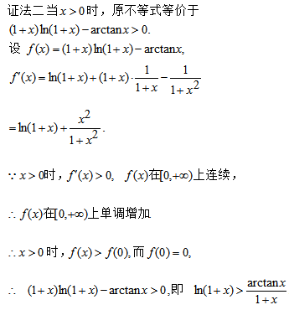
第四节 函数的极值及其求法
一、极值的概念
二、函数极值的求法
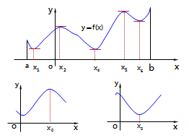
一、极值的概念
定义
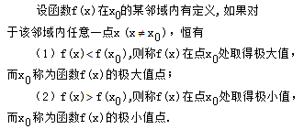
函数的极大值与极小值统称为函数的极值，
极大值点与极小值点统称为函数的极值点。
注：函数的极大值与极小值是局部概念。
极值的必要条件
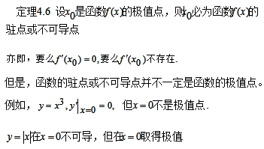
二、函数极值的求法
第一充分条件
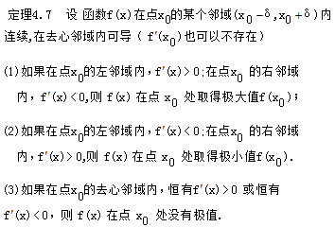
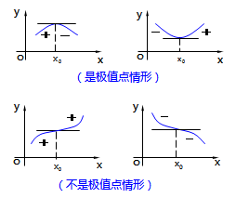
求极值的步骤：
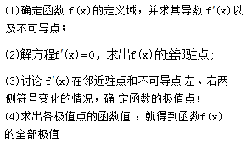
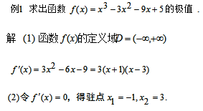
（3）列表讨论
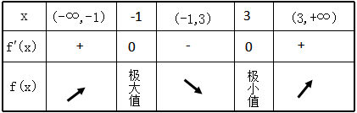
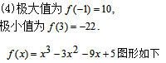
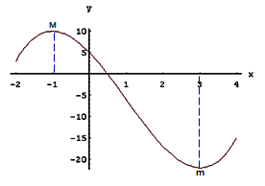
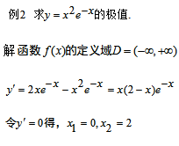
列表讨论
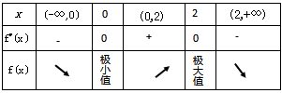
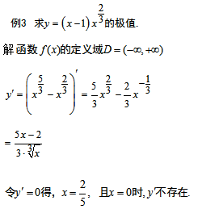
列表讨论
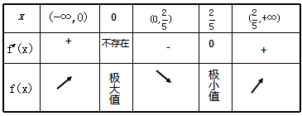
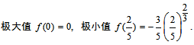
第二充分条件
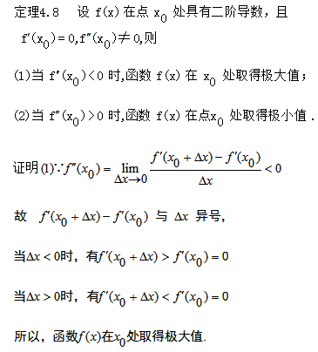
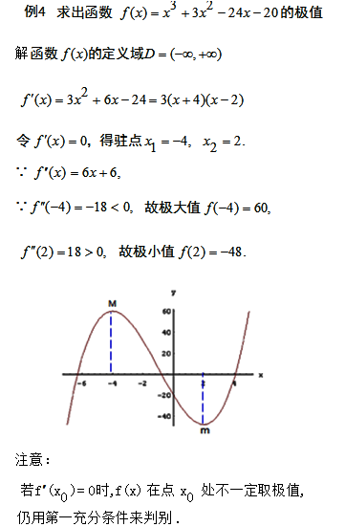
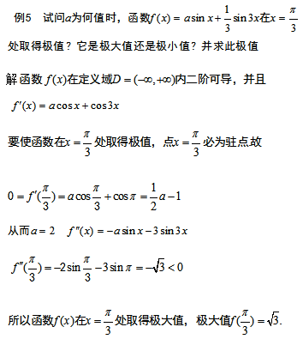
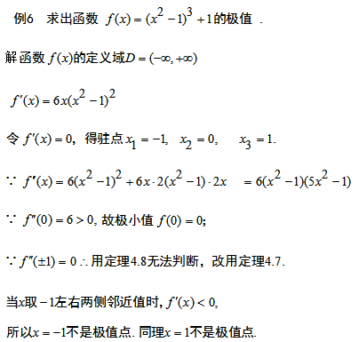
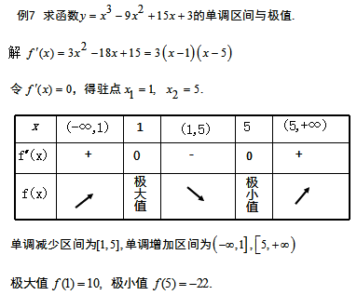
注意：
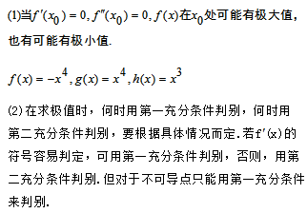
第五节 函数的最大值和最小值及其应用
一、最值的求法
二、应用
一、最值的求法
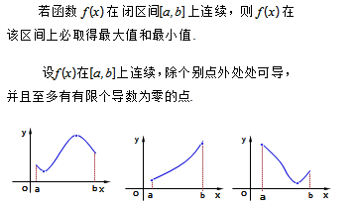
步骤：
1.求驻点和不可导点；
2.求区间端点及驻点和不可导点的函数值，比较大小，其中最大的就是函数在所求区间的最大值，最小的就是函数在所求区间的最小值。
二、应用
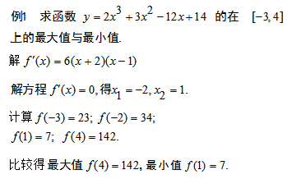
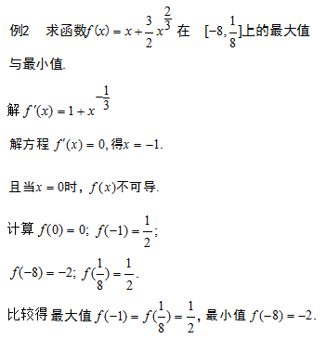
实际问题求最值应注意：
（1）建立目标函数；
（2）求最大值或最小值；
若目标函数只有唯一驻点，则该点处的函数值
即为所求的最大值或最小值.
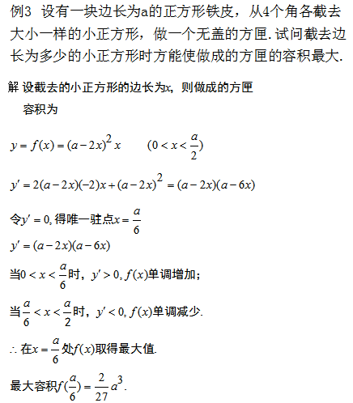
例4 某工厂要建一个容积为500m3的圆柱形密闭容器.上、下顶部每平方米造价2000元，侧面每平方米造价4000元。
试问这个容器的底面半径和高各取多大时，造价最低？
解
建造一个底面半径为x，容积500m3的容器的造价为
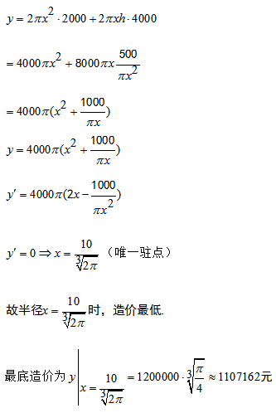

第六节 函数的凹凸性和拐点
问题：如何研究曲线的弯曲方向?
